**Ροκοκό**

Γεννήθηκε στη Γαλλία στις αρχές του 1700. Ο όρος προέρχεται από τη Γαλλική λέξη “rocaille” που σημαίνει **όστρακο**. Τα έργα προσπαθούν να αποτυπώσουν τις ευχάριστες καθημερινές σκηνές, με ειδυλλιακά τοπία και πρόσωπα από την αριστοκρατία σε διάφορες ασχολίες, ξεφεύγοντας από τα αυστηρά όρια που επέβαλλε η εκκλησία. Τα χρώματα είναι απαλά  και διάφανα με τόνους παστέλ, χωρίς βαθιές φωτοσκιάσεις. Προσπαθούν να προσδώσουν στα έργα έναν τόνο χαριτωμένο, ανάλαφρο και μια κομψότητα. Επίσης η ζωγραφική πορτραίτων ήταν πολύ διαδεδομένη αυτή την εποχή.  
Από τους κύριους εκφραστές είναι:  *Jean-Antoine Watteau, Boucher, Canaletto, Hogarth, Fragonard*

Εδώ μπορείτε να δείτε ένα πολύ ωραίο βιντεάκι για να καταλάβετε την έννοια του Ροκοκό και να θαυμάσετε χαρακτηριστικά έργα εκείνης της εποχής !!! **:**  <https://www.youtube.com/watch?v=-Lu2Y-qyEBU>

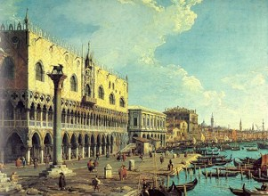  
“Η όχθη των σκλάβων”  
Canaletto (173

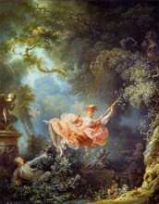  
“Η κούνια”  
Fragonard (1767)

**Θερμά και Ψυχρά Χρώματα**

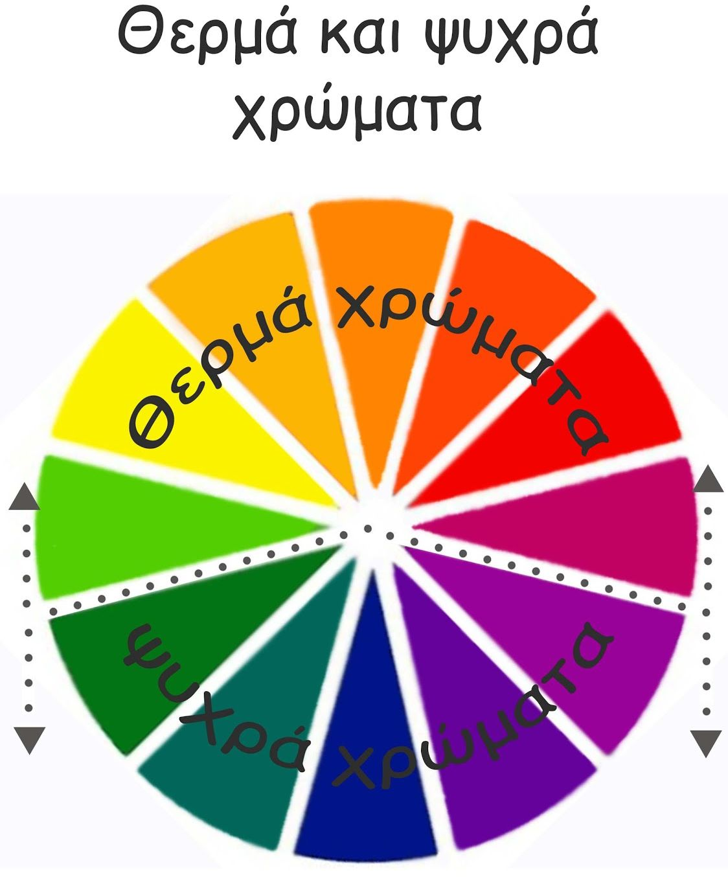

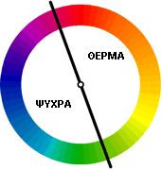

Αν φέρουμε μια γραμμή που να περνάει ακριβώς ανάμεσα από το μπλε και το πορτοκαλί μπορούμε να χωρίσουμε τον κύκλο σε 3 περιοχές, αν λάβουμε υπόψη μας και τη περιοχή που βρίσκεται ανάμεσα. Με αυτό το διαχωρισμό διακρίνουμε τα χρώματα σε:

* **Θερμά** ή **ενεργά**
* **Ψυχρά** ή **παθητικά**
* **Ουδέτερα**

Ο διαχωρισμός αυτός προήλθε από την τάση που έχουν τα βασικά χρώματα κόκκινο και κίτρινο να φαίνονται "θερμά" στο μάτι μας και το βασικό μπλε να φαίνεται "ψυχρό". Κατ' επέκταση, οι χρωματικοί συνδυασμοί που προκύπτουν από τη μείξη των βασικών χρωμάτων είναι τόσο *θερμοί* ή τόσο *ψυχροί* όσο το ποσοστό *θερμών* και *ψυχρών βασικών* χρωμάτων που περιέχουν. Το πράσινο και το μωβ ορίζονται ως *ουδέτερα* γιατί δημιουργούνται από ισόποση μείξη ενός *θερμού* και ενός *ψυχρού*. Το πορτοκαλί θεωρείται πλήρως *θερμό* αφού προκύπτει από μείξη δύο *θερμών βασικών.*

Η ψυχολογική επίδραση που έχουν τα χρώματα είναι τόσο έντονη που μετατρέπεται σε σωματική.

* Έτσι τα θερμά/ενεργά χρώματα και κυρίως το κόκκινο τείνουν να μας διεγείρουν ανεβάζοντας τα επίπεδα της αδρεναλίνης στο αίμα μας ενώ τα ψυχρά/παθητικά τείνουν να μας ηρεμούν και να ρίχνουν τους σωματικούς ρυθμούς.
* Σαν αποτέλεσμα τα χρώματα μπορούν να μεταβάλουν την υποκειμενική αντίληψη της θερμοκρασίας κατά ± 3 βαθμούς. Δηλαδή μπαίνοντας σε ένα κόκκινο δωμάτιο μπορεί να αρχίσουμε να ιδρώνουμε ή μπαίνοντας σε ένα μπλε μπορεί να νιώσουμε ότι κρυώνουμε.
* Επίσης σε ένα κόκκινο δωμάτιο έχουμε την αίσθηση ότι ο χρόνος κυλάει πιο αργά ενώ σε ένα μπλε ότι ο χρόνος κυλάει πιο γρήγορα.
* Τα μπλε αντικείμενα μας φαίνονται πιο μακριά απ' ό,τι είναι στην πραγματικότητα και τα κόκκινα πιο κοντά. Αυτό είναι έντονο στα μωρά που θα πλησιάσουν πολύ μια μπλε μπάλα γιατί τους φαίνεται μακριά ενώ αντίθετα μια κόκκινη προσπαθούν να τη φτάσουν από μακριά.
* Ένα κόκκινο κουτί μας φαίνεται βαρύτερο από ένα μπλε.

Στο παρακάτω βίντεο μπορείτε να δείτε πώς διαφοροποιούνται τα χρώματα σε **θερμά** και **ψυχρά**:

<https://www.youtube.com/watch?v=YnfAXDaRhiU>

**Άσκηση:** Ανοίξτε την παρακάτω εφαρμογή και πατήστε το πράσινο τετράγωνο στα αριστερά της σελίδας. Προσπαθήστε να κατηγοριοποιήσετε τα χρώματα σε ***Θερμά*** και ***Ψυχρά***.

<http://photodentro.edu.gr/aggregator/lo/photodentro-lor-8521-2407>

Όποιο παιδί θέλει ας μου στείλει τις εντυπώσεις του στο email μου ([nickolas.marios@gmail.com](mailto:nickolas.marios@gmail.com)). Θα χαρώ πολύ!!